

MARMARA ÜNİVERSİTESİ
UYGULAMALI BİLİMLER FAKÜLTESİ
KUYUMCULUK ve MÜCEVHER TASARIMI BÖLÜMÜ

BİTİRME PROJESİ

TEZ BAŞLIĞI

DANIŞMAN
Unvan Ad SOYAD

Öğrenci Ad SOYAD

İstanbul, 2024

ÖNSÖZ (20 PUNTO)

Bu bölüm birinci tekil şahısla çalışmayla ilgili öğrencilerinin duygu düşünceleri ve destek olanlara teşekkür yazıldığı bölümdür. “Ben” dilini kullanabilirsiniz. (16 PUNTO)
“Beyaz Çığlık”, sadece tasarımlarının güzelliğiyle değil, aynı zamanda derin bir anlam taşıyan felsefesiyle de dikkat çekmeyi hedeflediğim bir koleksiyondur. "Beyaz Çığlık", duygusal bir ifade, bir iç çığlıktır… Bu koleksiyonda, kıyafetlerin insan duygularını nasıl yansıtabileceğine ve birer anlatım aracı olarak nasıl kullanılabileceğine odaklandım. Karanlığın içinde ortaya çıkan ve depresif ifadeleri gizleyen motiflerle koleksiyona ayrı bir atmosfer katmayı istedim. Böylece, ışığın yok olduğu anlarda bile içsel parıltıyı koruyan bir deneyim sunmaya çalıştım. “Beyaz Çığlık” koleksiyonunda, gelinlikler ve nikah kıyafetlerinin tek kullanımlık olmasının getirdiği sorunu da ele aldım. Yeniden kullanılabilir kıyafetler sunarak, sürdürülebilirlik ve çevre dostu bir yaklaşımı benimsedim. Her bir tasarım, günlük yaşamda rahatlıkla kullanılabilecek şekilde tasarladım. Bu koleksiyonda, ekspresyonizm, melankoli ve irkiltme temalarından ilham aldım. Ayrıca, çocuk gelinler, bu yıl yaşanan depremdeki kayıplar ve travmatik deneyimler gibi toplumsal konulara da dikkat çekerek duyarlılık oluşturmayı hedefledim.
Projemin danışmanlığını yürüten değerli hocam Doç. Dr. Çimen Bayburtlu’ya içten teşekkürlerimi sunuyor ve bu projeye emek veren herkes adına, size bu koleksiyonu sunmaktan gurur duyuyorum. Umarım siz de bu yolculuğa katılarak, içinizdeki beyaz çığlığı hissedersiniz.
Ferihan Sena Torun, 2023

ÖZET

TEZ BAŞLIĞI
Öğrenci Ad SOYAD
Bitirme Projesi, 2024
Danışman: Unvan Ad SOYAD

Bu bölümde tüm çalışmanın kısa bir özeti yazılır. Özetler, başlık hariç 350 kelimeyi geçmemelidir ve her özetin altında en az 3 en fazla 8 anahtar kelime yer almalıdır. Özetlerde alt başlıklar kullanılmaksızın mutlaka; araştırmanın amacı, yöntemi, evren, örneklem/çalışma grubu/katılımcılar, veri toplama araçları, verilerin analizi, temel bulgular ve önerilere yer verilmelidir. Özette başka çalışmalara atıf yapılmamalıdır. Dönem projelerinde Türkçe ve İngilizce olmak üzere iki özet bulunmalıdır.

Anahtar Kelimler:

ABSTRACT

THESIS TITLE
Student First Name Last Name
Graduation Project, 2026
Advisor: Title First Name Last Name

Bu bölümde tüm çalışmanın kısa bir özeti yazılır. Özetler, başlık hariç 350 kelimeyi geçmemelidir ve her özetin altında en az 3 en fazla 8 anahtar kelime yer almalıdır. Özetlerde alt başlıklar kullanılmaksızın mutlaka; araştırmanın amacı, yöntemi, evren, örneklem/çalışma grubu/katılımcılar, veri toplama araçları, verilerin analizi, temel bulgular ve önerilere yer verilmelidir. Özette başka çalışmalara atıf yapılmamalıdır. Dönem projelerinde Türkçe ve İngilizce olmak üzere iki özet bulunmalıdır.

Key Words:

İÇİNDEKİLER (ÖRNEK)

ÖNSÖZ …………………............................................................................................................................................................................................................i
ÖZET ………………..................................................................................................................................................................................................................i
ABSTRACT………………….....................................................................................................................................................................................................i
İÇİNDEKİLER ……………….................................................................................................................................................................................................ii
GÖRSEL LİSTESİ………………... .......................................................................................................................................................................................iii
TASARIM LİSTESİ………………... .....................................................................................................................................................................................vi
ÜRÜN LİSTESİ………………… .............................................................................................................................................................................................v
- GİRİŞ...………………...........................................................................................................................................................................................................1

- BÖLÜM BAŞLIĞI………………........................................................................................................................................................................................2
  - Alt Başlık
  - Alt Başlık
  - Alt başlık

- BÖLÜM BAŞLIĞI………………........................................................................................................................................................................................9
  - Alt Başlık
  - Alt Başlık
  - Alt Başlık

- BÖLÜM BAŞLIĞI…………………..................................................................................................................................................................................14
  - Alt Başlık
  - Alt Başlık
  - Alt Başlık
  - Alt Başlık

- BÖLÜM BAŞLIĞI…………………..................................................................................................................................................................................18
KOLEKSİYON HAZIRLIĞI………………….....................................................................................................................................................................20
  - Eskiz Çizimler
  - Artistik Çizimler
  - Ürünler

SONUÇ……………….............................................................................................................................................................................................................47

KAYNAKLAR……………….................................................................................................................................................................................................48
GÖRSEL KAYNAKÇA………………..................................................................................................................................................................................49
ÖZGEÇMİŞ……………….....................................................................................................................................................................................................50

GÖRSEL LİSTESİ
Sayfa No

Görsel 1: Farklı kalınlıklarda Gümüş, Pirinç teller, Granül gümüş, Çeşitli şarneller………………………………………………………………………….3
Görsel 2: Granül halinde (Saf Gümüş)………………………………………………………………………………………………………………………...3
Görsel 3: Gümüş Levha………………………………………………………………………………………………………………………………………..3

TASARIM LİSTESİ
Sayfa No
Tasarım 1: Eskiz, Yüzük, 2024. ……………………………………………………………………………………………………………………………….5
Tasarım 2: Eskiz, Kolye Ucu, 2024. …………………………………………………………………………………………………………………………..5
Tasarım 3: Artistik Çizim, Gerdanlık ve Küpe, 2024…………………………………………………………………………………………………………6

ÜRÜN LİSTESİ
Sayfa No

Ürün 1: Çimen Bayburtlu, Bilezik, 30 mikron bakır tel, Strüktür için 200 mikron 900 ayar gümüş tel, Gümüş güverse, Yükseklik 8 cm., Genişlik 5.5 cm., En 6 cm., Dokuma, 2015, (Fotoğraf: Serdar Bayburtlu)……………………………………………………………………………………………………….6

1. GİRİŞ

Bu bölüm projede olması gereken ilk bölümdür. Bu bölümde doğrudan projenin araştırma konusu ile ilgili bilgiler verilmeli, takiben amacı ve önemi, konuyu çalışma nedenleri yazılmalıdır. Bilgiler kaynaklar ile desteklenmeli ve yorum yapılmadan verilmelidir.
Araştırma bölümü daha öz, konu odaklı, detaylardan arındırarak yazılmalıdır. Ayrıca görsellerlerle desteklenmeli ve kaynakça yazımına dikkat edilmelidir.

2. MÜCEVHER VE SANAT (ÖRNEK) (20 PUNTO)

Sizler kendi konunuza uygun başlık ve alt başlıklar oluşturmalısınız. Her ana bölüm yeni bir sayfadan başlamalıdır.
Sanat nedir? Tasarım nedir? Sanat mı zanaat mı? Sanat nereye odaklanmalıdır? Sanat ve özgürlük eş anlamlı iki kelime mi? Bu kavramlar ile ilgili tartışmalar tüm dünyada dün olduğu gibi bugün de sorgulanmaktadır. (16 PUNTO)
Sıtkı Erinç, sanatın ne olduğu ile ilgili düşüncelerini farklı bir bakış açısıyla dile getirir;
“Sanat nedir sorusuna ortak bir yanıt bulmadaki diğer bir güçlük de, alıcıların ortak yargılardan doğar. Oscar Wilde’ın dediği gibi ‘Cisimlerin çehreleri onu seyredenlerin kültürel düzeylerine göre değişir’. Bu nedenle, sosyo- kültürel sınıflar ya da gruplar arasında, kimi zaman işin içinden çıkılmayacak boyutta sanat anlayışları, sanat sorunları oluşuverir. Bu farklılıklardaki art niyetleri bir tarafa bıraksak bile, yine de bir ortak paydada buluşmak neredeyse olanaksız gibidir” (Erinç, 2009: 21).
Eğer bir kitap veya makaleden olduğu gibi alıntı yapılıyorsa yukarıdaki örnekte yer aldığı gibi 1tab içeriden tırnak içinde ve italik olarak yazılmalı sonuna parantez içinde kaynağın (Yazar soyadı, tarih, alıntı yapılan sayfanın numarası) yazılmalıdır.
Sanatın birçok alanında; mimari, mobilya, afiş, mücevher gibi hayatın hemen hemen her alanında sanatsal estetik, gündelik tasarıma uygulanır (Kafkas, 2013: 1).
Eğer bir kitap veya makaleden aldığınız bilgileri kendinizde yorumlayarak yazarsanız sonuna yine parantez için kaynağın (Yazar soyadı, tarih, alıntı yapılan sayfanın numarası) yazılmalıdır.

2.1. Mücevher Üretim Aşamasında Kullanılan Malzemeler (18 PUNTO)
Altın ve gümüş levha ve teller kuyumculuğun en önemli parçalarındandır (Görsel 1-2-3). Takı yapımında kullanılacak malzemenin iyi nitelikte hazırlanması ve tasarımların teknik çözümlemelerinin düzgün bir şekilde yapıldığı teknik çizimler; ortaya çok güzel ürünler çıkması için gerekli olan önemli basamaklardır. Özellikle bu çizimler bir ustaya verilerek yaptırılacak ise teknik çizimler bu noktada daha da önem kazanır. “F. Boas (1858-1942), sanatın teknikten doğduğuna inanır. Araştırmacı, teknik dediğimiz işlemin zamanla mükemmelleştiğini ve sonunda sanat formuna dönüştüğünü ileri sürer” (Mülayim, 1999: 19).
Alıntılar daima tırnak içinde ve italik yazılır. Metin içinde o görsele atıf yapılır.
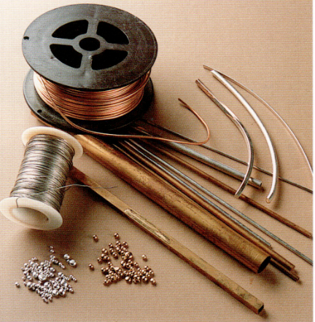
Görsel 1: Farklı kalınlıklarda Gümüş, Pirinç teller, Granül gümüş, Çeşitli şarneller. (14 punto)

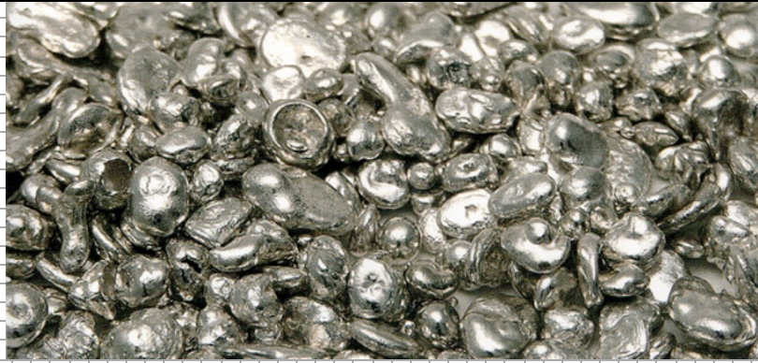 | 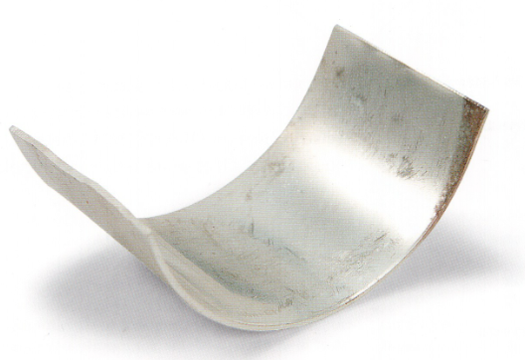
Görsel 2: Granül halinde (Saf Gümüş). | Görsel 3: Gümüş Levha.

Görsel altları yukarıdaki örneklerde görüldüğü gibi yazılır ve numaralandırılır
- “……………. “ İSİMLİ KOLEKSİYON HAZIRLIĞI

  - Koleksiyon Hazırlığı
Burada genel olarak koleksiyon ne demek (literetür bilgisi) ve kendi koleksiyonunuzla ilgili bilgiler yer almalıdır.
Örnek
Koleksiyonun tamamında iki tür kumaş (tafta ve organze) beraber kullanılmıştır. Tasarımların ön yüzünde beyaz file kordon kullanılarak ekspresyonizm temasına uygun motif ve ifadeler işlenmiştir. İrkiltme etkisi vermek için işlenen kordonların içerisine sahne karardığında yakılabilecek ip ledler geçirilip ışıklandırma sağlanmıştır. Bu ledler telefon üzerinden kontrol edilebilecek bir uygulamaya sahip olup birkaç farklı renk ve ritim ile kullanılabilmektedir.
Koleksiyonun Ana Hedefleri: Koleksiyonun temsil ettiği temel duygu, düşünce veya kavramsal çerçevenin oluşturulmasıdır.
Tasarımcının bu çalışma ile ulaşmak istediği estetik ve düşünsel amaç, Koleksiyonun tasarımcının kişisel ve mesleki gelişimine katkısı yazılmalıdır.
Örnek
İnsanların yaşamış olduğu olumsuz duygulara dikkat çekmek, başlarından geçen travmatik olayların getirdiği duyguları açığa çıkartmanın hikayesini anlatmak koleksiyonun ana hedefidir. Bununla beraber tek sefer kullanılıp dolaplara kaldırılan gelinlikler yerine başka güzel günlerde tekrar kullanılabilecek tasarımlar sunmak amaçlanmıştır.
Örnek
Koleksiyonun Ele Aldığı Önemli Nokta: Ülkemizde maalesef hala var olan çocuk gelinlere, bu yıl ülkemizde yaşanan depremde kaybettiğimiz sevdiklerimize ve diğer tüm kayıplara olan üzüntümüzü yansıtmak, bu acı olaylara dikkat çekerek farkındalık oluşturmak koleksiyonun ele aldığı önemli noktadır. Tasarımlar üzerinde işlenen motifler hikayeleştirilmiştir. Motiflerde bu olaylarda hissedilen duyguları yansıtan figürler kullanılarak dikkat çekici ve akılda kalıcı bir görüntü sunulmuştur.
Burada karşıklarına kendinizin düşünceleri ve koleksiyonunuzla ilgili bilgileri yazacaksınız. Buraya bazı sizi yönlendirebilmek ve soru işaretlerinizi gidermek için yanlarına örnekler verilmiştir. Örneğin “Koleksiyonun temsil ettiği duygu: Güç, kırılganlık, dönüşüm, aidiyet vb. siz buraya sadelik, karmaşa vb gibi farklı duygu ekleyebilirsiniz. Cümleler tam olarak kurulmaladır.
Örnek:
Koleksiyonun temsil ettiği duygu: Bu koleksiyonda güç, kırılganlık, dönüşüm ve aidiyet kavramları bir arada ele alınarak bireyin içsel ve toplumsal varoluşuna dair bütüncül bir anlatı sunulmaktadır.
BU KISIMDA DANIŞMANLARINIZIN ÖNERİLERİ DOĞRULTUSUNDA BAŞLIKLAR DEĞİŞEBİLİR ARTABİLİR EKSİLTİLEBİLİR
Koleksiyonun temsil ettiği duygu: Güç, kırılganlık, dönüşüm, aidiyet vb.
Koleksiyonun ilham kaynağının niteliği: Somut / soyut; tarih, metin, mekân, kişisel deneyim vb.
Koleksiyonun biçimsel imzası: Tekrar eden formlar, modüller, karakteristik yüzeyler vb.
Koleksiyonun üretim kapsamı: Seri üretim / sınırlı konsept denemesi
Koleksiyonun hedef kitlesi: Yaş aralığı, sosyo-kültürel profil, kullanım bağlamı vb.
Koleksiyonun satın alınma motivasyonu: Statü, kimlik, aidiyet, duygusal bağ, estetik tercih vb.
Koleksiyonun bedende konumlanışı: Boyun, bilek, kulak, göğüs, çoklu kullanım vb.
Koleksiyonda kullanılacak malzeme yaklaşımı: Geleneksel / alternatif / sürdürülebilir malzeme tercihleri
Koleksiyonun üretim yöntemi: El işçiliği / yarı dijital / tamamen dijital üretim
Koleksiyonda hareket unsuru: Kinetik öğe varlığı / sabit yapı
Koleksiyon içindeki varyasyon yaklaşımı: Tek tip modül / alt temalarla çeşitlenen yapı
Koleksiyonun kişisel anlatı boyutu: Bireysel mesele, toplumsal sorun, deneyim aktarımı vb.
Koleksiyonun estetik ve düşünsel konumu: Sadece görsel estetik / kavramsal ve eleştirel içerik
Koleksiyonun tasarımcıya katkısı: Teknik gelişim, kavramsal derinleşme, marka kimliği oluşturma vb.
Koleksiyonun sunum ve ambalaj stratejisi: Marka diliyle uyumlu ambalaj tasarımı, deneyim odaklı sunum vb.
Koleksiyonda Kullanılacak Materyaller: Tafta kumaş, organze tül, file kordon, brit, inci düğme, gizli fermuar, balen, gipe lastiği, dikiş ipi, ip led (kullanılan ledler açılıp kapatılması, renk seçenekleri ve ritim çeşitleri telefondan karekod okutularak kontrol edilebilen bir devreye sahiptir.)
6.1.1. Koleksiyonun Genel Özellikleri
Örnek
Koleksiyonun Adı: Beyaz Çığlık
Teması: Dışavurum ekseninde “İRKİLTME”
Hedef Kitle: 20 - 30 yaş arası 36 - 40 beden ince hatlı kadınlar
Problem: Gelinlik ve nikah kıyafetlerinin tek kullanımlık olması koleksiyonun ana problemi olarak ele alınmıştır.
Probleme Çözüm: Gelinlik ve nikah kıyafetleri daha sonra da kullanılabilmesi için günlük kullanıma uygun olarak tasarlanmıştır.

6.1.2. Koleksiyonun Hikayesi
6.1.3. Hikaye Panoları
Araştırmanız ile ilgili genel ilham panoları
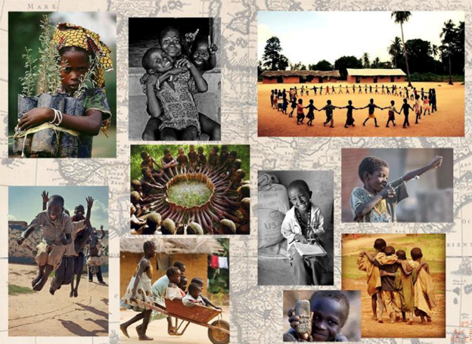 | 
Görsel …: Gizem Yağcı, ……. Koleksiyonu, Genel Hikaye Panosu, 2024 | Görsel …: Gizem Yağcı, ……. Koleksiyonu, Malzeme Hikaye Panosu, 2024

Görsel …’de yer alan hikaye panosunda …….. vurgu yapılmıştır.
 | 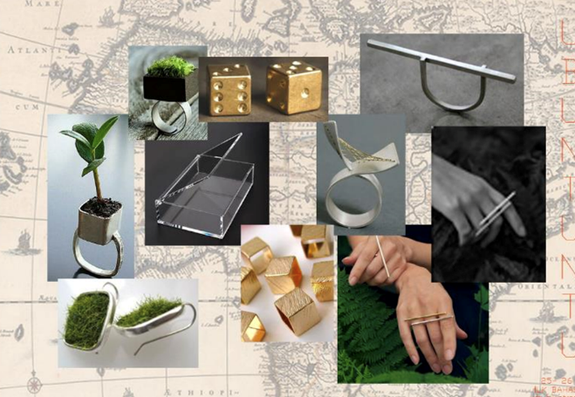
Görsel …: Gizem Yağcı, ……. Koleksiyonu, Renk Hikaye Panosu, 2024 | Görsel …: Gizem Yağcı, Form Hikaye Panosu, 2024

6.1.4. Eskiz Tasarımlar
Eskiz tasarımlara danışmanınızla birlikte karar veriniz. En az 15 kolye tasarımınız olmalıdır.
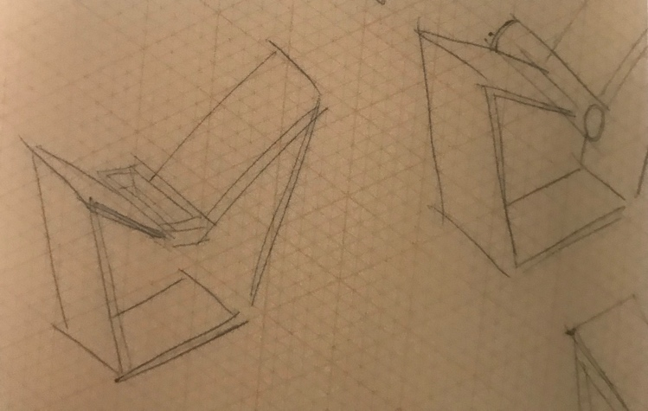 | Takı: Yüzük  İsmi:  Malzeme: Gümüş, Amatist  Teknik: Mum Modelleme  Boyutları:  Tarih:
Tasarım 1: Ad Soyad, Eskiz, Yüzük, 2024.

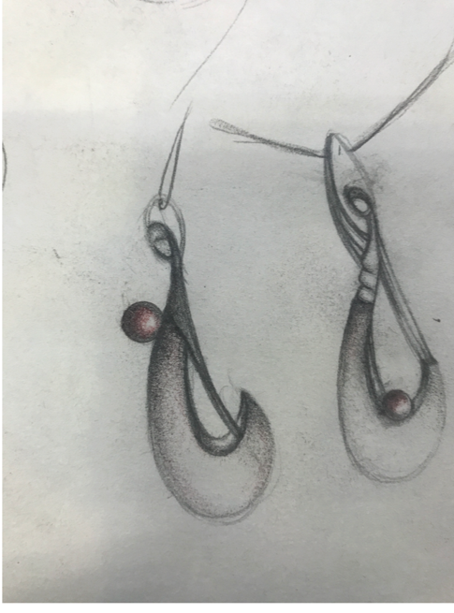 | Takı: Kolye Ucu  İsmi:  Malzeme: Gümüş, İnci  Teknik: Mum Modelleme  Boyutları:  Tarih:
Tasarım 2: Ad Soyad, Eskiz, Kolye Ucu, 2024.

6.1.5. Artistik Tasarımlar
Danışmanınızla birlikte seçtiğiniz 5 kolyenin artistik çizimleri yapılacaktır. Yine danışmanınızla birlikte geleneksel yöntemlerle renklendirme veya matrix çizimlerinin renderlerini alarak da yapabilirsiniz.

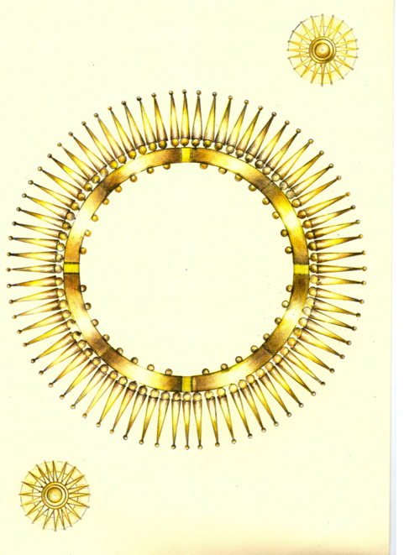 | Takı: Gerdanlık ve Küpe  Tasarımın İsmi:  Malzeme: Altın  Teknik: Mum Modelleme  Boyutları:  Tarih:  Tasarımın Hikayesi:  Tasarımın Alıcıya İletisi:
Tasarım 3: Ad Soyad, Artistik Çizim, Gerdanlık ve Küpe, 2024

6.1.6. Ürün
Danışmanla birlikte seçeceğiniz bir kolyenin üretimi yapılacaktır. Bu bölümde üretim aşamaları detaylı bir şekilde görsellerle desteklenerek metin yazılmalıdır.
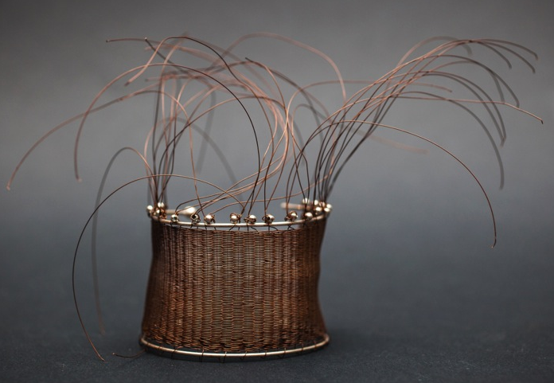 | 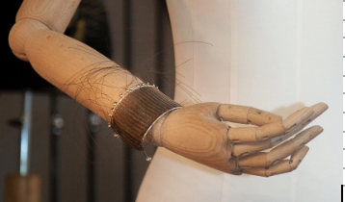
Ürün 1: Çimen Bayburtlu, Bilezik, 30 mikron bakır tel, Strüktür için 200 mikron 900 ayar gümüş tel, Gümüş güverse, Yükseklik 8 cm., Genişlik 5.5 cm., En 6 cm., Dokuma, 2015, (Fotoğraf: Serdar Bayburtlu). | Ürün 2: Çimen Bayburtlu, Bilezik Detayı, 30 mikron bakır tel, Strüktür için 200 mikron 900 ayar gümüş tel, Gümüş güverse, Yükseklik 8 cm., Genişlik 5.5 cm., En 6 cm., Dokuma, 2015, (Fotoğraf: Serdar Bayburtlu).

6.1.6.1. Kolye Teknik Çizimi

SONUÇ

Dönem sonunda Marmara Üniversitesi Dragos Kampüsü Konferans Binası Fuaye alanında “Bitirme Projesi” sergisi yapılacaktır.

KAYNAKÇA

KİTAP KAYNAKÇA YAZIMI
Akay, Ali. (2013). Sanat Tarihi Sıradışı Bir Disiplin. (4. Baskı). İstanbul: Yapı Kredi Yayınları.
TEZ KAYNAKÇA YAZIMI
Akın, Hatice. (2008). Kuyumculuk Sektörünün Vergilendirmesi. Yüksek Lisans Tezi, İzmir: Dokuz Eylül Üniversitesi, Sosyal Bilimler Enstitüsü Maliye Anabilim Dalı Mali Hukuk Programı.
SEMPOZYUM KAYNAKÇA YAZIMI
Akpınarlı, Feriha. (1997). “Geleneksel, El Örgüsü Çoraplardan Çağdaş Yaklaşımlar”. Türkiye’de El Sanatları Geleneği ve Çağdaş Sanatlar İçindeki Yeri,Sempozyum Bildirileri. Ankara: T.C Kültür Bakanlığı. s:157- 162.
YAZARI BELLİ OLMAYAN KAYNAKÇA YAZIMI
Anonim. (2006). 500 Necklaces, Contemporary Interpretations of A Timeless From, Marthe Le Van (Editör). New York: Lark Books.
MAKALE KAYNAKÇA YAZIMI
Aslan, Emet Egemen. (2014), “Art & Crafts (Sanat&El Sanatları) Hareketi ve Çağdaş Türk Seramik Sanatı Başyazarları”. Erciyes Üniversitesi Enstitüsü Dergisi. Sayı: 2. Erzurum: Erciyes Üniversitesi. s: 8- 18.
DERGİ KAYNAKÇA YAZIMI
Saçlıoğlu, Mehmet Z., Başak O. Saçlıoğlu, İdil Akbostancı, Çiğdem Çini. (2007, Bahar). “Tekstilin Ördüğü Ağlar Endüstri, Zanaat ve Sanat”. P Dünya Sanat Dergisi Tekstil ve Sanat. Sayı: 44. İstanbul: Mas Yayıncılık. s: 36 51.
İNTERNET KAYNAKÇA YAZIMI
URL 1: Anonim, (2022). “Mücevher tasarımı Nasıl yapılır?”, Goldium Jewellery. https://www.goldium.com.tr/blog/icerik/mucevher-tasarimi-nasil-yapilir Erişim Tarihi: 09 Şubat 2024

GÖRSEL KAYNAKÇA

Görsel 1: Joanna Gollberg. (2006). Making Metal Jewelry, Projects, Technigues, Inspiration. New York: Lark Crafts. s:8.
Görsel 2: Anastasia Young. (2010). The Workbench Guide To Jewelry Techniques. North America: Interweave. s: 69.
Görsel 3: Anastasia Young. (2010). The Workbench Guide To Jewelry Techniques. North America: Interweave. s: 69.

ÖZGEÇMİŞ

